
Dopravní značky
Učivo: | Dopravní výchova
Předmět: | Prvouka
Ročník: | 2

Multimédia:
Při výtvarné výchově jsme s dětmi kreslily humorné zákazové dopravní značky. Ty jsem pak tabletem nafotila a promítala na tabuli. Společně jsme hádaly, co značka zakazuje.
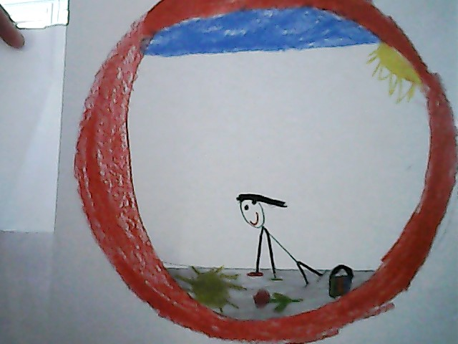
Ukázková fotografie:

Zpracoval: Dana Hrbková
Zdroje: Vlastní zdroje

